neraca

PENGERTIAN DAN CARA MENYUSUN LAPORAN NERACA KEUANGAN PERUSAHAAN

Dalam laporan keuangan, neraca adalah salah satu yang terpenting untuk perusahaan. Dalam bidang akuntansi dan manajemen, membuat laporan keuangan merupakan hal yang umum. Namun, sebelum memahami lebih dalam tentang bagaimana membaca laporan keuangan, ada baiknya Anda mengenal apa saja laporan keuangan, neraca untuk perusahaan dan cara membuatnya.
Laporan keuangan merupakan informasi mengenai kondisi keuangan suatu perusahaan yang bisa digunakan untuk melihat kinerja dari perusahaan tersebut, salah satunya adalah neraca. Dengan laporan keuangan ini, para pelaku bisnis bisa menganalisis apa yang sedang terjadi di dalam perusahaan tersebut.
Apabila Anda belum memiliki tim keuangan, Anda dapat outsource proses ini dengan berlangganan paket jasa pembuatan laporan keuangan dari PAKAR Bisnis.

APA YANG DIMAKSUD NERACA?

Neraca merupakan laporan keuangan yang di dalamnya terdapat informasi terkait akun-akun aktiva, modal serta kewajiban perusahaan pada satu periode tertentu. Pada umumnya, neraca ini terbagi dalam dua macam, yaitu bentuk vertikal (stafel) dan bentuk horizontal (skontro). Nilai modal yang ada pada neraca nilai yang tercantum dalam laporan perubahan modal.
Pada laporan neraca bisa memperoleh keseimbangan karena terdiri dari pendapatan dan biaya yang tercantum pada laporan laba rugi. Apabila sebuah perusahaan gagal dalam menyusun neraca, bisa dibilang itu merupakan kegagalan dari seluruh manajemen perusahaan tersebut. Hal ini dikarenakan di dalam laporan neraca sendiri ada informasi sangat berguna untuk pihak-pihak yang memiliki kepentingan seperti pemegang saham, kreditur, pemerintah dan lainnya agar bisa menentukan kebijakan ke depannya.
Selain itu, neraca memiliki kegunaan untuk melihat apakah kondisi keuangan sebuah perusahaan sehat atau tidak. Tak hanya itu, neraca juga dapat dipakai untuk memperkirakan keadaan aliran kas di masa depan, serta berfungsi sebagai alat menganalisa likuiditas dan fleksibilitas keuangan perusahaan.
Apabila Anda belum memiliki tim pajak, Anda bisa menghubungi PAKAR Bisnis sebagai konsultan pajak di Jakarta.

KOMPONEN NERACA

Jika menilik dari pengertian neraca, maka bisa disimpulkan bahwa terdapat tiga komponen penting pada laporan neraca, yakni:
- Aktiva
Kekayaan dari perusahaan yang punya nilai manfaat untuk masa depan, seperti kendaraan, tanah, gedung, dan lainnya. Aktiva sendiri terdiri dari dua macam, yaitu aktiva lancar (current assets), dan aktiva tetap (tangiable fixes assets).
Aset lancar merupakan aktiva yang bisa dicairkan relatif lebih cepat, artinya bisa diubah menjadi sebuah kas dalam waktu setahun bahkan kurang. Sementara aset tetap adalah aset yang memiliki manfaat dalam waktu yang lama.
- Kewajiban
Kewajiban atau liabilitas terdiri dari beberapa macam, yaitu hutang lancar (current liabilities), dan hutang jangka panjang (long term liabilities). Namun, secara pengertiannya kewajiban merupakan utang yang dibayarkan oleh perushaan kepada pemberi pinjaman atau kreditur dan pihak-pihak lainnya.
Kewajiban hutang lancar adalah kewajiban dengan jatuh tempo satu tahun. Contohnya, utang dagang, wesel tagihan, gaji dan pajak yang perlu dibayarkan.
Lalu kewajiban hutang jangka panjang adalah kewajiban perusahaan untuk melakukan pembayaran dengan jatuh tempo lebih dari setahun. Contohnya, pinjaman berjangka dan obligasi dengan jatuh tempo lebih dari satu tahun.
- Modal
Kekayaan perusahaan yang berasal dari pemilik perusahaan. Modal perusahaan bisa terus bertambah apabila pemilik menambahkan investasi di perusahaannya dan memperoleh keuntungan. Akan tetapi, modal bisa juga berkurang jika pemilik perusahaan menarik dana investasinya atau prive dan apabila perusahaan mengalami kerugian.
Letak prive pada laporan neraca perusahaan dicantumkan di bagian ekuitas atau modal, dengan mengurangi saldo modal. Kemudian pada bagian modal, terdapat dua komponen di dalamnya, yaitu:
- Saham disetor
Maksudnya adalah jumlah kas yang diserahkan oleh pemegang saham atau stakeholder kepada perusahaan. Dana dari saham tersebut nantinya akan digunakan untuk berbagai kebutuhan perusahaan, misalnya membeli aset atau untuk modal kerja.
- Laba ditahan
Arti dari laba ditahan adalah laba perusahaan yang tidak di share atau dibagikan kepada para pemegang saham. Laba ditahan ini akan terus menerus terakumulasi dari waktu ke waktu saat sebagian keuntungan perusahaan tidak seluruhnya dibagikan sebagai bentuk deviden.
Dari ketiga komponen penting pada laporan neraca tersebut, jika dihubungkan dengan prinsip akuntansi akan didapat persamaan dasar sebagai berikut:
Aktiva = Kewajiban + Modal

BENTUK LAPORAN NERACA

Seperti yang sudah disebutkan di atas, bahwa bentuk dari laporan neraca ini ada dua macam. Bentuk laporan yang memanjang ke bawah disebut stafel. Lalu susunan laporan neraca dengan bentuk ke samping dinamakan skontro. Kedua bentuk ini bisa diterapkan oleh siapapun.
Namun, ada yang harus diperhatikan dalam penyusunannya supaya bisa disesuaikan dengan jumlah pos akun yang dipakai perusahaan. Jika akun yang digunakan banyak, neraca bentuk stafel lebih efektif. Sedangkan bentuk neraca skontro lebih mudah diterapkan di perusahaan yang punya akun dan jumlah nominalnya sedikit, seperti bisnis UKM.
Adapun contoh laporan neraca bentuk stafel seperti di bawah ini:
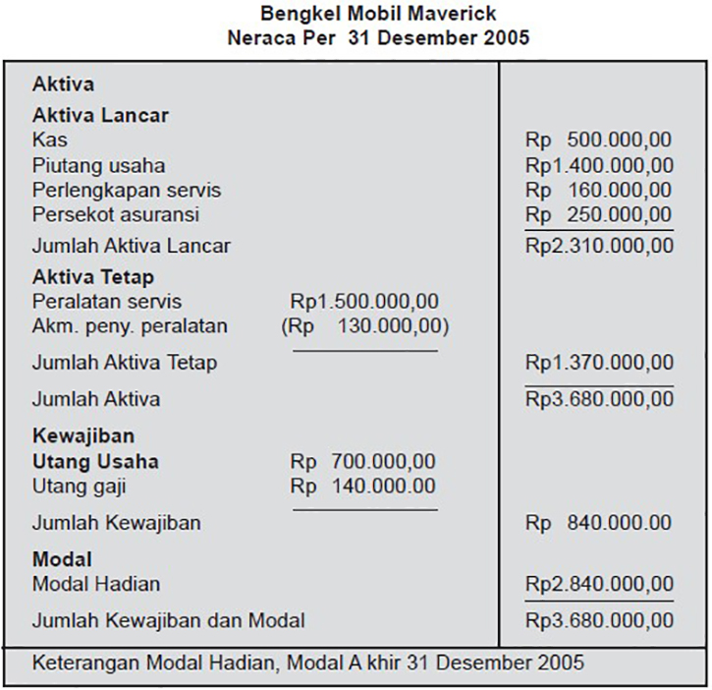
Sedangkan neraca dengan bentuk skontro bisa dilihat pada contoh berikut ini:
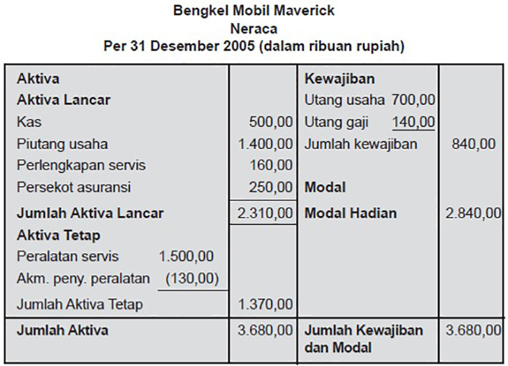
Dari contoh neraca skontro di atas, bisa dilihat posisi sebelah kiri laporan terdiri dari Aktiva (kekayaan perusahaan), yang terbagi menjadi dua komponen yaitu Aktiva lancar dan Aktiva tetap. Komponen aktiva ini termasuk dalam kelompok investasi pada manajemen keuangan perushaan.
Sementara pada posisi sebelah kanan, terdiri dari kewajiban (hutang) dan modal (ekuitas) perusahaan. Keduanya merupakan sumber dana bagi perusahaan di dalam manajemen keuangan.
LAPORAN NERACA PERUSAHAAN

Langkah-langkah dalam pembuatan neraca akan ditemukan banyak angka-angka untuk diinput ke dalam pos-pos kerangka neraca. Angka-angka tersebut merupakan nilai transaksi atau nilai dari kegiatan perekonomian perusahaan. Untuk prosesnya akan melalui beberapa tahap, diantaranya:
- Menyusun jurnal neraca
- Mempostingnya ke dalam buku besar
- Membuat laporan laba rugi
- Membuat laporan perubahan modal
Setelah menyelesaikan empat tahap tersebut, barulah bisa memulai membuat laporan neraca. Dalam menentukan angkanya, Anda mengutipnya dari buku besar, kemudia penyusunan laba rugi dan perubahan modal dahulu. Ini supaya dapat diketahui laba yang diperoleh dan laba tersebut nantinya akan dimasukkan sebagai modal pemilik pada laporan neracanya.
Berikut contoh yang bisa dilihat dari laporan neraca:
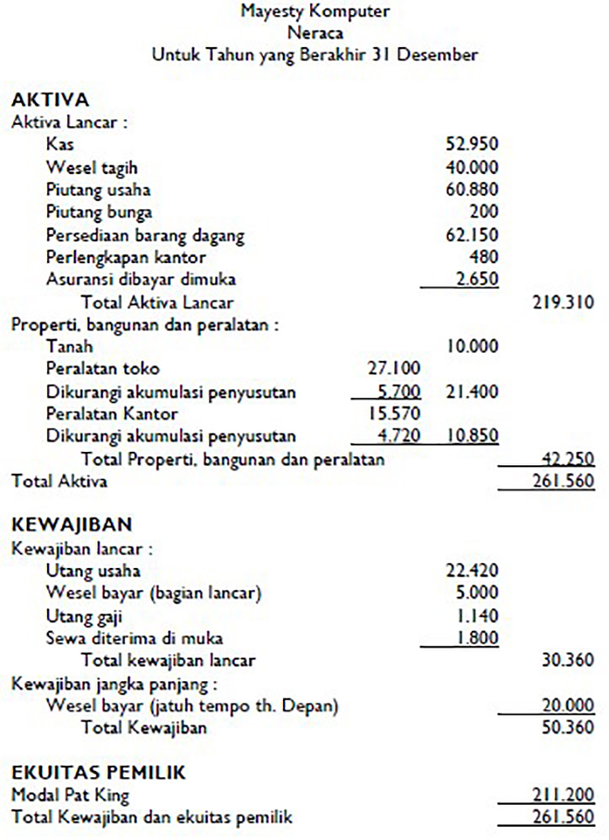
Dapat dikatakan, neraca sebagai gambaran posisi keuangan perusahaan pada suatu periode. Neraca bisa berubah setiap harinya seiring dengan bertambah dan berkurangnya persediaan, naik atau turunnya pinjaman bank, dan meningkatnya atau dihentikannya aset tetap perusahaan.
Perusahaan yang sifat bisnisnya musiman, tentu akan mengalami perubahan laporan neraca yang besar sepanjang tahun. Seperti halnya pedagang ritel yang sebagian besar sudah punya persediaan tinggi menjelang hari libur atau hari raya. Tetapi sesudahnya, persediaan menjadi rendah dan piutang usaha meningkat.
Pada intinya setelah laporan neraca selesai tersusun, perhatikan selalu jumlah dari total aktiva dan passiva. Apakah keduanya sudah seimbang? Jika sudah berarti tak ada masalah dengan neraca keuangan perusahaan. Akan tetapi jika nominalnya tidak sama, maka Anda perlu meneliti ulang letak kesalahan, mulai dari jurnal hingga neraca lajurnya.

